На правах рукописи.

Кондратьев Дмитрий Евгеньевич

ТРЁХФАЗНЫЕ ВЫПРЯМИТЕЛИ С АКТИВНОЙ КОРРЕКЦИЕЙ КОЭФФИЦИЕНТА МОЩНОСТИ И ДВУНАПРАВЛЕННОЙ ПЕРЕДАЧЕЙ ЭНЕРГИИ

Специальность 05.09.12 – Силовая электроника

АВТОРЕФЕРАТ
диссертации на соискание ученой степени
кандидата технических наук

Москва 2008
Работа выполнена на кафедре Промышленной электроники Московского
энергетического института (Технического университета)

Научный руководитель: кандидат технических наук, доцент
Чаплыгин Евгений Евгеньевич

ОБЩАЯ ХАРАКТЕРИСТИКА РАБОТЫ

Актуальность проблемы. Большинство современных потребителей электрической энергии с точки зрения сети являются нелинейными нагрузками, что приводит к искажению формы потребляемого из сети тока. Кроме того, они способны генерировать или потреблять реактивную мощность. Современные международные стандарты (IEC 61000-3, IEEE 519-1992) и национальные стандарты развитых европейских стран на качество электрической энергии содержат нормы по гармоникам потребляемого тока. В этой связи с целью повышения коэффициента мощности для питания такого рода потребителей стали применяться различные фильтры и выпрямители с коррекцией коэффициента мощности.
Существует большой класс потребителей, для питания которых требуется регулируемое стабилизированное постоянное напряжение (ток) и возможность реверсирования по току (напряжению). К таким потребителям относятся электроприводы (асинхронные, синхронные, вентильные), на долю которых приходится более чем 60% всей потребляемой энергии, производимой в промышленно развитых странах, инверторы в преобразователях частоты сети 50 Гц в 60 Гц и т.д. Наиболее популярной схемой преобразователя с коррекцией коэффициента мощности, применяемой для питания такого рода устройств, стали схемы трёхфазного активного выпрямителя напряжения (АВН) и активного выпрямителя тока (АВТ). Они состоят из трёхфазного моста, собранного на IGBT транзисторах с обратными диодами и фильтров на стороне переменного и постоянного токов. Эти схемы имеют ряд достоинств:
- двусторонний обмен энергией с сетью;
- близкий к синусоидальному входной ток;
- возможность получения близкого к единице коэффициента мощности;
- регулирование и стабилизация напряжения (тока) на выходе;
При подключении такого преобразователя к сети параллельно с нелинейной нагрузкой, он может выступать в роли активного фильтра. Он может компенсировать неактивные составляющие полной мощности, создаваемые этой нагрузкой, а также симметрировать потребление энергии по фазам, если нагрузка несимметрична.
Однако, несмотря на большой спрос, в промышленных масштабах эти преобразователи выпускаются очень мало. Одной из причин этого является сложность алгоритмов управления этими преобразователями. Выпущено немало работ, предлагающих различные варианты построения систем управления для них. Наиболее распространённой системой управления является система векторного управления с ориентацией по обобщённому вектору напряжения сети и с контуром подчинённого регулирования тока сети. Принципы функционирования и построения такого рода систем хорошо освещены в литературе. Однако по-прежнему малоизученными остаются вопросы синтеза регуляторов для таких систем. В последнее время были разработаны более совершенные алгоритмы управления, более простые для реализации на микропроцессорах и позволяющие улучшить динамические характеристики преобразователя и повысить коэффициент мощности. К таким методам, например, относится метод прямого управления мощностью. Тем не менее, этот метод управления имеет недостатки: высокие требования к быстродействию микропроцессора, переменная частота коммутации, требуется наличие дорогостоящих датчиков напряжения на входе преобразователя. Вопросы синтеза систем управления, использующих такой метод управления, его разработчики почти не рассматривают. В конечном итоге эти сложности проектирования сказываются на цене преобразователя.
Целью работы является исследование и усовершенствование современных алгоритмов управления активным выпрямителем, поиск путей упрощения их реализации.
Для достижения поставленной цели в диссертационной работе решены следующие задачи:
- Исследованы динамические характеристики АВН и АВТ с векторной системой управления.
- Исследованы динамические и статические характеристики АВН с системой прямого управления мощностью АВН.
- Разработан аналитический метод проектирования матриц переключения ключей систем прямого управления мощностью АВН.
- Исследовано влияние неидеальности напряжений сети на показатели качества АВН при различных алгоритмах управления преобразователем.

Методика исследований базируется на общих положениях теории цепей, теории автоматического управления. В работе используются прямое решение интегро-дифференциальных уравнений, спектральные методы анализа вентильных преобразователей («метод переключающих функций»), метод усредненной составляющей, Matlab/Simulink, VisSim. Основные вычисления реализованы в базисе MathCad. Проводились эксперименты на макете АВН полной мощностью 1,5 кВА.

Достоверность научных результатов обеспечена сочетанием различных методов математического моделирования, компьютерным моделированием и воспроизведением основных зависимостей на физической модели (макете) устройства.
Научная новизна работы заключается в следующем:
- Разработан нечёткий регулятор напряжения АВН, исследованы динамические характеристики системы управления АВН с этим регулятором, получены его параметры.
- Разработан регулятор тока векторной системы управления АВТ, работающий на принципе оптимального управления, исследовано влияние параметров регулятора на динамические характеристики преобразователя.
- Разработана система прямого управления мощностью АВН, замыкающаяся по квадрату напряжения на стороне постоянного тока.
- Предложена адаптивная таблица переключения ключей для метода прямого управления мощностью АВН.
- Разработана быстродействующая спектральная модель АВН для случая систем прямого управления мощностью.
- Найдены алгоритмы управления, позволяющие компенсировать негативное влияние несимметрии и несинусоидальности напряжений сети.
Практическая ценность работы заключается в следующем:
- Применение оптимального регулятора тока АВТ позволяет устранить проблемы с устойчивостью САУ АВТ при высоком быстродействии САУ и минимальных затратах энергии в динамических режимах АВТ.
- Разработанный нечёткий регулятор напряжения позволяет снизить перерегулирование переходных процессов на нагрузке АВН на 5-10% по сравнению с ПИ регулятором при времени переходных процессов меньшем более чем на 60%, уменьшить провал напряжения при набросе нагрузки более чем на 30 %, ограничить пусковой ток, и при этом этот регулятор не нуждается в дополнительной настройке при изменении параметров силовой схемы.
- Для АВН с системой прямого управления мощностью выявлены матрицы переключения ключей, обеспечивающие минимальные потери в силовых ключах и наилучший гармонический состав сетевых токов.
- Предложенная адаптивная матрица переключения ключей для метода прямого управления мощностью АВН позволяет повысить быстродействие САУ АВН, а также снизить пульсации выходного тока и, следовательно, габариты фильтра.
- Разработана векторная система управления АВН с компенсацией негативного влияния несимметрии и несинусоидальности напряжений сети.

На защиту выносится:
- Методика синтеза векторной САУ АВН с нечётким регулятором напряжения;
- Методика синтеза векторной САУ АВТ с регулятором тока, основанном на принципе оптимального управления;
- Результаты сравнения матриц переключения ключей системы прямого управления мощностью АВН по динамическим характеристикам, гармоническому составу сетевых токов и потерям в силовых ключах.
- Результаты анализа работы трехфазных ККМ при несимметрии сети и различных способах управления, рекомендации по выбору способа управления и его реализация в системах управления АВН.
Апробация работы. Основные положения работы докладывались на научных семинарах кафедры Промышленной электроники МЭИ и на международных научно-технических конференциях студентов и аспирантов в 2006 и 2007 г.г.
Публикации: по результатам работы опубликовано 5 работ: 3 статьи и 2 публикации тезисов докладов.
Структура и объем работы. Диссертация состоит из введения, четырех глав, заключения, списка литературы, приложений. Содержит 163 стр. текста, 20 таблиц и 65 рисунков. Список литературы содержит 85 наименований на 8 страницах.
***
Должен вспомнить с глубокой благодарностью покойного профессора Станислава Григорьевича Обухова, который в течение двух лет был моим научным руководителем.

ОСНОВНОЕ СОДЕРЖАНИЕ РАБОТЫ
Во введении обоснована актуальность темы, сформулированы цель и задачи исследований, дана краткая характеристика работы.
В 1 главе дан обзор основных положений теории мощности и основных схем трёхфазных активных корректоров коэффициента мощности. Проводится их классификация по двум основным критериям: числу квадрантов, охватываемых внешней характеристикой преобразователя и величине коэффициента преобразования по напряжению. В проведённом обзоре схем показано, что наименьшим коэффициентом гармонических искажений при минимуме реактивных элементов обладают схемы, в которых в каждой фазе стоит дроссель, ток которого формируется с помощью переключения силовых ключей по определённому закону.
Наиболее распространённой схемой преобразователей такого типа является схема трёхфазного повышающего мостового преобразователя, получившая название активного выпрямителя напряжения (АВН) (рис.1). В электроприводе переменного тока чаще всего применяется схема активного выпрямителя тока (АВТ) (рис.2). Силовые схемы этих преобразователей известны достаточно давно, и за последнее десятилетие принципиальных изменений в их структуре и новых схем преобразователей не появилось. Основные улучшения связаны с использованием новых типов силовых ключей. В связи с этим в данной работе внимание уделено исключительно вопросам построения систем управления АВ.
Системы управления должны решать следующие задачи: регулирование с максимальным быстродействием и стабилизация выходного напряжения преобразователя, обеспечение близкой к синусоидальной формы токов сети и коэффициента мощности, близкого к единице, как в режиме выпрямления, так и в режиме инвертирования.
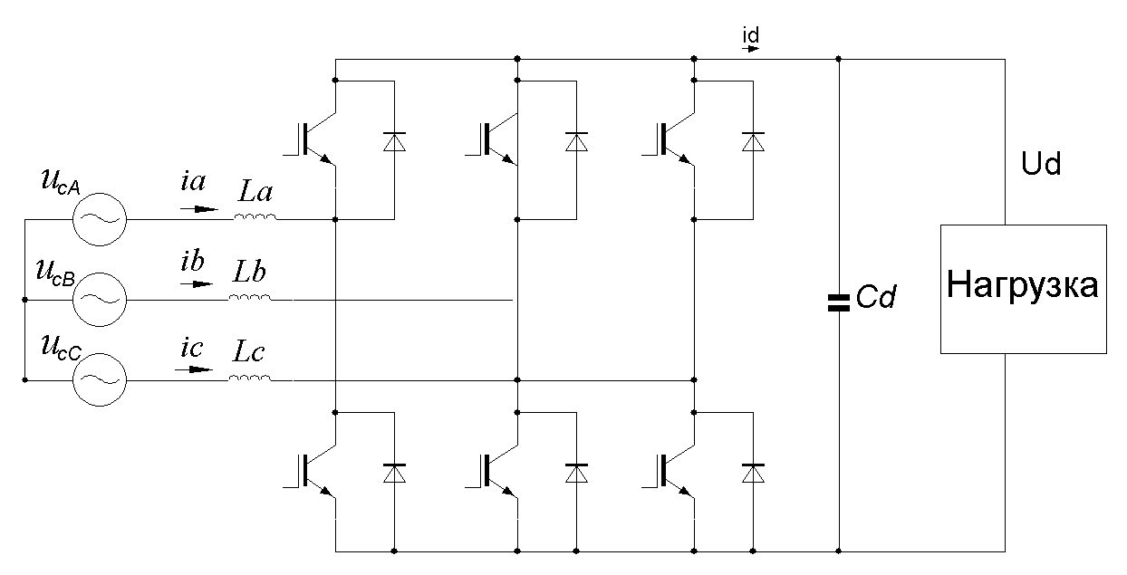
Рис.1
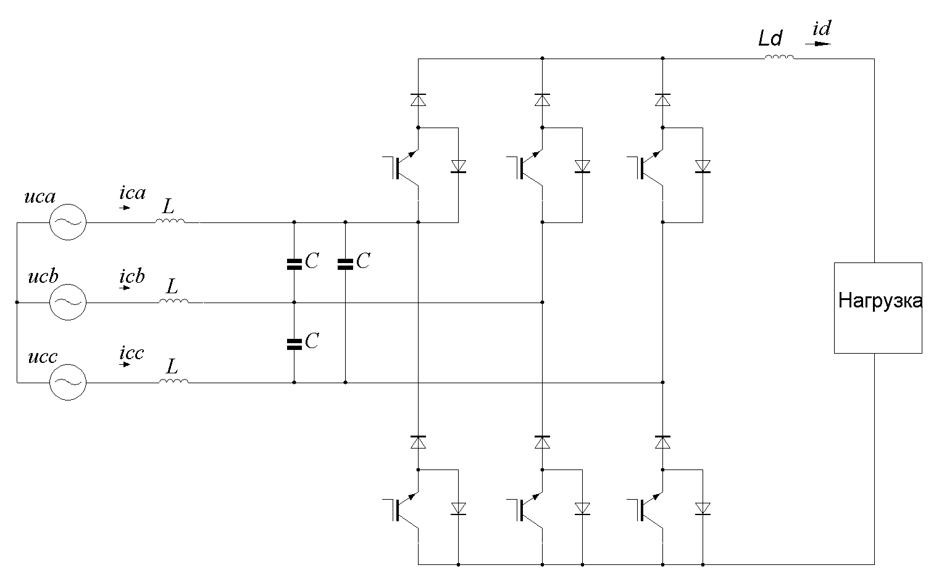
Рис.2.
Среди современных систем управления АВ можно выделить два основных типа: векторные и системы прямого управления мощностью. В системах векторного управления близкая к синусоидальной форма токов сети обеспечивается любыми видами широтно-импульсной модуляции: следящими, программными, в том числе и векторной ШИМ. Регулирование коэффициента мощности осуществляется путём изменения проекций вектора сетевых токов i_{c} во вращающейся системе координат dq, связанной с вектором напряжения сети u_{c}. Именно поэтому эти системы получили название систем векторного управления. Угол между осями вращающейся и стационарной систем координат равен текущему значению фазного угла вектора напряжения сети (θ=ωсt, где ωс – круговая частота напряжения сети).
Несмотря на столь большую популярность систем векторного управления (сейчас более 80% производителей АВ в рекламных проспектах анонсируют именно этот тип САУ в своих преобразователях) и большое количество публикаций по этой теме, нет единой чёткой методики синтеза векторных САУ АВ. В большинстве литературных источников лишь описывается структура системы, её принцип действия и полученные результаты, но не приводятся алгоритмы, заложенные в свои преобразователи. В некоторых источниках указывается, что система управления синтезирована традиционным для подчинённого регулирования координат методом настройки контуров на технический и симметричный оптимумы и приводятся формулы передаточных функций для ПИ-регуляторов тока и напряжения.
Сложность построения таких систем управления заключается в том, что необходимо преобразование во вращающуюся систему координат и обратно (преобразователи координат ПК2, ПК3) . Для этого требуется синхронизация по времени с напряжениями сети, которая обычно выполняется с помощью кольца ФАПЧ. Система прямого управления мощностью (Direct Power Control - DPC) лишена этого недостатка. Она была предложена разработчиками системы прямого управления моментом асинхронного двигателя и во многом похожа на неё. Принцип прямого управления мощностью основан на выборе вектора фазного напряжения преобразователя на основании рассогласований текущего и заданного значений активной и реактивной составляющих мгновенной мощности. Эти системы управления являются перспективными в силу простоты их практической реализации и хороших динамических характеристик. Однако они пока не нашли широкого применения из-за того, что отсутствует методика синтеза этих систем и методов формирования матриц переключения ключей. Кроме того, требуется более детальное исследование их работы и характеристик.
В заключение главы рассмотрен вопрос о методике проектирования микропроцессорных САУ, в частности, показана перспективность использования аппаратно-программного моделирования. Разработан алгоритм проектирования с использованием этой методики.
Во 2 главе строится импульсная математическая модель АВН и АВТ, наиболее точно описывающая электромагнитные процессы в системе. Затем рассматривается линеаризованная модель, составленная по методу основной гармоники. Данная модель позволяет упростить процедуру синтеза САУ АВ. Она справедлива для любых режимов работы АВ, за исключением того случая, когда ШИМ-модулятор попадает в насыщение.
Функциональная схема типовой системы векторного управления представлена на рис. 3.
Рис.3
Данная система включает в себя преобразователи координат ПК1, ПК2, ПК3, ПК4, датчики обратных связей, регуляторы тока РТ и регулятор напряжения РН, а также ШИМ-модулятор.
АВН является многомерной системой. При этом в структурной схеме присутствуют перекрёстные связи. Это значительно усложняет процесс синтеза системы управления и анализ устойчивости. Поэтому для упрощения синтеза обычно пренебрегают перекрёстными связями. Внутренний подчинённый контур регулирования тока настраивается на технический оптимум. Передаточные функции регуляторов тока по двум проекциям при этом одинаковы и равны:
, | (1)
где T₀=L/R - постоянная времени входного фильтра;
L и R – индуктивность и сопротивление буферных реакторов;
T_{µ} - малая постоянная времени, учитывающая ШИМ.
Однако, как показал анализ и моделирование с регулятором тока (1), наличие перекрёстных связей приводит к значительному замедлению переходных процессов. Для обеспечения динамики, соответствующей техническому оптимуму, и устойчивости передаточные функции регуляторов тока должны иметь вид:
, | (2)
В идеале в линейной системе при соответствующей настройке регуляторов никакие параметры переходных процессов, а также устойчивость преобразователя не должны зависеть от параметров математической модели объекта регулирования. Однако в данном случае мы имеем дело с нелинейным и многомерным объектом. Поэтому при проектировании АВН немаловажным этапом является выбор параметров силовой схемы, в частности индуктивностей буферных реакторов и ёмкости конденсатора фильтра.
Время (длительность) переходных процессов главным образом определяется ёмкостью выходного фильтра. Затраты энергии на управление растут быстрее, чем ёмкость конденсатора, вследствие чего время переходных процессов уменьшается. От индуктивности буферных реакторов длительность переходных процессов практически не зависит. Но при значительном увеличении индуктивности преобразователь входит в режим насыщения, т.е. управляющие сигналы достигают своего максимума, и длительность переходных процессов резко возрастает.
Высокочастотная составляющая, содержащаяся в обратной связи по току и напряжению даже при наличии фильтра попадает в контуры тока и напряжения. В результате эта высокочастотная составляющая, ослабленная или усиленная оказывается в модулирующем сигнале ШИМ и, как следствие, в сетевом токе. Поскольку значение L содержится в пропорциональной составляющей ПИ-регулятора тока, то с увеличением L сначала преобладает сглаживающий эффект буферных реакторов, и коэффициент гармоник уменьшается. Затем начинает преобладать усиление высокочастотной составляющей ПИ-регулятором тока, и коэффициент гармоник незначительно возрастает. При больших значениях ёмкости конденсатора выходного фильтра коэффициент гармоник также возрастает, что также обусловлено увеличением усиления высокочастотной составляющей только уже ПИ-регулятором напряжения.
Для увеличения быстродействия САУ АВН, для улучшения её робастности и упрощения настройки разрабатывается нечёткий регулятор напряжения, представленный на рис.4. Структура векторной системы управления АВН при использовании этого регулятора не меняется. Так же, как и в случае ПИ-регулятора напряжения, на вход данного регулятора поступает рассогласование по напряжению нагрузки, а с выхода снимается задание на активную проекцию тока сети, которое затем поступает в контур регулирования тока.

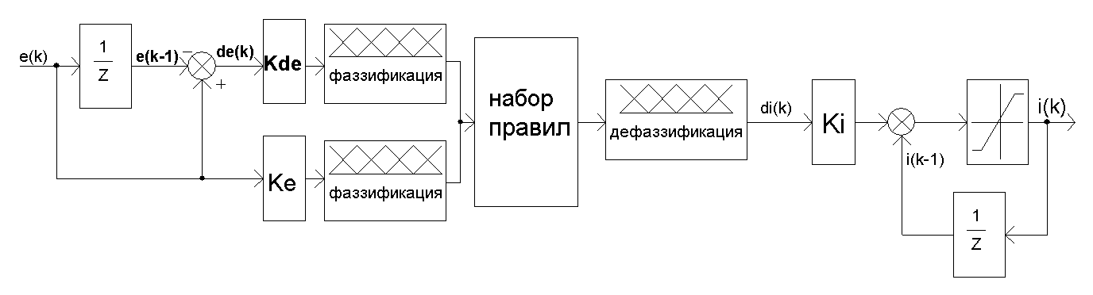
Рис. 4
Работа данного регулятора включает в себя три основных этапа: фаззификацию, логическое заключение и дефаззификацию. Для фаззификации и дефаззификации используются треугольные функции принадлежности для пяти логических термов:
- ОБ – отрицательное большое;
- О – отрицательное;
- Н – нулевое;
- П – положительное;
- ПБ – положительное большое.

 | ОБ | О | Н | П | ПБ
ОБ | ОБ | ОБ | ОБ | О | Н
О | ОБ | О | О | Н | П
Н | О | О | Н | П | П
П | О | Н | П | П | ПБ
ПБ | Н | П | П | ПБ | ПБ
de(k)
Логическое заключение осуществляется с помощью таблицы правил (рис.5). Первая строка таблицы – это логические значения приращения рассогласования на k-м шаге de(k). Первый столбец – значения рассогласования на k-м шаге e(k). Каждому набору логических значений входных переменных соответствует одно логическое значение выходной переменной.
e(k)
Были найдены значения коэффициентов K_{e} и K_{de,} удовлетворяющих критерию максимума быстродействия при минимуме перерегулирования.
Рис .5.
Сравнение временных диаграмм токов и напряжений при использовании ПИ-регулятора напряжения и разработанного нечёткого регулятора показывает, что в последнем случае быстродействие системы выше (меньше время переходных процессов) более чем на 60%, меньше перерегулирование более, чем на 7%. На столько же, на 7%, увеличивается запас по напряжению силовых ключей АВН и элементов, установленных в цепи постоянного тока. В отличие от САУ с ПИ-регулятором напряжения амплитуда пускового тока почти не зависит от параметров схемы и не превышает значения, заложенного в ограничитель на выходе регулятора. Вид и параметры переходных процессов практически не зависят от параметров силовой схемы.
Проведённый анализ векторной системы управления АВТ показал, что добиться с помощью ПИ-регуляторов тока приемлемых динамических характеристик внутреннего контура векторной системы управления АВТ невозможно. Нужна более совершенная структура регуляторов. Для решения этой задачи было предложено использовать модальное управление с оптимальным регулятором.
Модель АВТ в этом случае записывается в виде системы уравнений:
$\begin{aligned}\overset{}{X}=\text{AX}+\text{BU}+B_{Z}Z \\ Y=\text{CX}\end{aligned}$, | (3)
где X – вектор переменных состояния;
U – вектор управляющих воздействий;
Z - вектор возмущающих воздействий;
A – системная матрица;
B и В_{Z} – входные матрицы;
Y – вектор выходных координат.
Структурная схема САУ АВТ с оптимальным регулятором представлена на рис. 6.
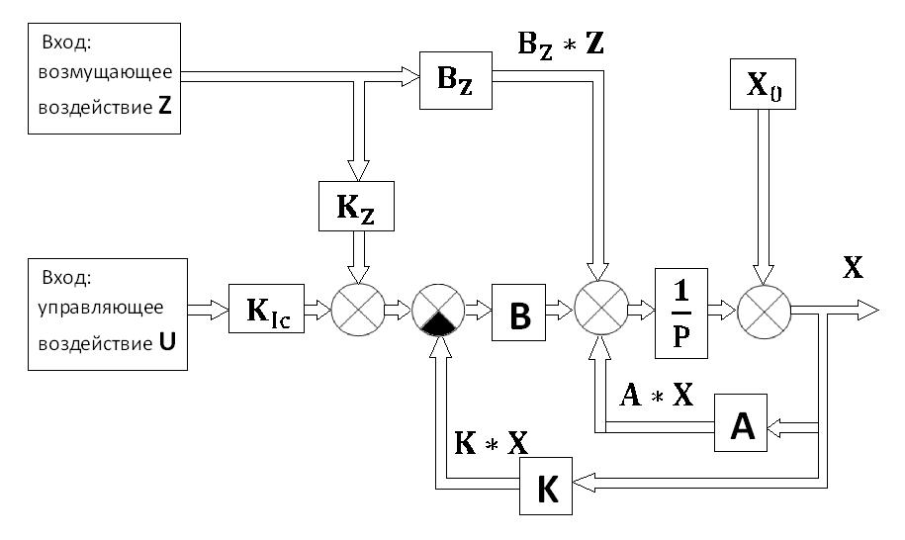
Рис.6
Х0 – вектор начальных значений переменных состояния.
В контур тока вводится отрицательная обратная связь по переменным состояния. Матрица коэффициентов обратной связи (оптимальный регулятор) вычисляется по формуле:
, | (4)
где P – матрица, являющаяся решением дифференциального уравнения Риккарти. R – матрица весовых коэффициентов функционала качества.
Оптимальный регулятор обеспечивает минимальное значение функционала качества, содержащего в себе интегральные квадратичные значения как отклонения X, так и управления U. Таким образом, переходный процесс при минимуме этого функционала обладает как наилучшими динамическими показателями, так и минимальными затратами энергии.
Моделирование данной системы управления АВТ установлено, что оптимальный регулятор обеспечивает хорошее быстродействие по сравнению с Пи-регулятором: время переходных процессов на 90% меньше при незначительном перерегулировании активной составляющей тока сети и колебательности реактивной составляющей тока сети всего 10%. При этом амплитуда броска тока выпрямителя, т.е. управляющего воздействия почти на 30% ниже, что увеличивает срок службы силовых ключей.
В 3 главе рассматривается система прямого управления мощностью (ПУМ) АВН (рис.7). Она строится по принципу подчинённого регулирования, как видно из рис. 3.1, и включает в себя два контура регулирования. Внешний контур регулирует напряжение на нагрузке, а внутренний, в отличие от систем векторного управления, регулирует не ток, а активную и реактивную составляющие мгновенной мощности.
Рис.7

Разрабатывается непрерывная модель системы ПУМ (рис.8) , необходимая для её синтеза.
W_{рн}
p
i_{н}
p*
u_{d}
u_{d}*
i_{d}
i_{cd}*
Рис.8

Используя полученную модель, была найдена передаточная функция регулятора напряжения, обеспечивающая настройку контура регулирования напряжения на симметричный оптимум со вторым порядком астатизма:
, (5)
где T_{μ} – постоянная времени, характеризующая инерционность контура слежения за мгновенной мощностью АВН.
Было выявлено, что система прямого управления мгновенной мощностью трёхфазных выпрямителей напряжения с коррекцией коэффициента мощности обладает следующими преимуществами перед системами векторного управления:
- лучшие динамические характеристики, более быстрая отработка задающих воздействий, сброса/наброса нагрузки, что достигается за счёт отсутствия ПИ-регулятора во внутреннем контуре, а также за счёт выбора оптимального вектора напряжения преобразователя на стороне переменного тока;
- отсутствие преобразователей во вращающуюся систему координат и обратно, что значительно упрощает практическую реализацию таких систем.
В процессе исследования АВН с системами ПУМ были выявлено дополнительное преимущество этих систем управления: значительно лучшее сглаживание пульсаций выпрямленного напряжения при тех же значениях емкости фильтрового конденсатора, что позволяет использовать конденсаторы небольшой ёмкости и снизить габариты и стоимость преобразователя.
Была предложена система ПУМ замкнутая по переменной X=u_{н}² (рис.9). Её исследования показали, что время переходного процесса сократилось до с16-17 T_{µ} до 12-13 T_{µ}, а перерегулирование уменьшилось на 2-3%, т.е. последняя система, хоть и незначительно, но быстрее реагирует на изменения задающих воздействий и при этом имеет более высокую динамическую точность. Объясняется это тем, что на вход ПИ-регулятора напряжения в данной системе при том же отклонении напряжения нагрузки от заданного значения Δu_{d}, поступает большее значение рассогласования. При этом амплитуда броска тока сети остаётся на том же уровне.
W_{рн}
p
P_{н}
p*
Х
u_{d}*
Рис.9.
Матрица переключения ключей является наиболее важным элементом системы прямого управления мощностью АВН. Она осуществляет выбор такого состояния ключей (вектора напряжения АВН), которое вызывает заданное изменение активной и реактивной составляющих мгновенной мощности. Выбор осуществляется на основании сигналов P_{упр}, Q_{упр}, поступающих с релейных регуляторов и номера сектора N, в котором в данный момент находится вектор напряжения сети. Нумерация и количество секторов могут быть различными. В простейшем случае можно использовать шесть секторов, как это делается в системах прямого управления моментом асинхронного электропривода. В литературе не рассмотрены теоретические принципы формирования таких таблиц. Большинство таблиц формируются с помощью активного эксперимента на модели либо интуитивно. Метод активного эксперимента заключается в том, что для определённых положений вектора фазного напряжения сети с помощью компьютерного моделирования рассчитываются изменения активной и реактивной составляющей мгновенной мощности при различных состояниях ключей АВН. Поэтому рассматриваются более детально теоретические основы формирования такого рода таблиц переключения ключей, что позволило выявить их недостатки и модернизировать их, исходя из той или иной целевой функции. Целевыми функциями в этом случае могут быть: улучшение гармонического состава сетевых токов, повышение быстродействия или повышение КПД за счёт снижения средней частоты коммутации ключей. Был предложен метод разбиения на фазовой плоскости на 4 подобласти с разными знаками производных составляющих мгновенной мощности, позволяющий наиболее наглядно определять необходимый вектор напряжения АВН, т.е. необходимую комбинацию сигналов, подаваемых на ключи в каждый момент времени.
Получены аналитические формулы для расчёта производных составляющих мгновенной мощности:
, | (6)
 | (7)
U_{cm}, I_{cm} – амплитуды фазного напряжения и тока сети.
Они позволяют сформировать новые и анализировать существующие матрицы переключения ключей. С помощью графиков, построенных по этим формулам, выявлены границы наступления режима обратимых срывов слежения.
Для сравнения матриц переключения ключей по основным показателям: коэффициенту гармоник сетевых токов и потерям в силовых ключах, - была разработана математическая модель системы на базе рекурентно-разностных уравнений. Расчёт токов и напряжений в этой модели проводится всего лишь для одного периода сети в установившемся режиме в базисе MathCad, что значительно повышает скорость расчёта.
Проводилось сравнение для следующих матриц (таблиц) переключения ключей:
Таблица 1
МПК 1 (разбиение фазовой плоскости на 6 секторов)
P_{упр} | Q_{упр} | Векторы напряжения при N
P_{упр} | Q_{упр} | 1 | 2 | 3 | 4 | 5 | 6
1 | 0 | U₆ | U₁ | U₂ | U₃ | U₄ | U₅
1 | 1 | U₀ | U₀ | U₀ | U₀ | U₀ | U₀
0 | 0 | U₆ | U₁ | U₂ | U₃ | U₄ | U₅
0 | 1 | U₁ | U₂ | U₃ | U₄ | U₅ | U₆

Таблица 2
МПК2
P_{упр} | Q_{упр} | Векторы напряжения при N
P_{упр} | Q_{упр} | 1 | 2 | 3 | 4 | 5 | 6 | 7 | 8 | 9 | 10 | 11 | 12
1 | 0 | U₆ | U₆ | U₁ | U₁ | U₂ | U₂ | U₃ | U₃ | U₄ | U₄ | U₅ | U₅
1 | 1 | U₂ | U₇ | U₃ | U₀ | U₄ | U₇ | U₅ | U₀ | U₆ | U₇ | U₁ | U₀
0 | 0 | U₆ | U₁ | U₁ | U₂ | U₂ | U₃ | U₃ | U₄ | U₄ | U₅ | U₅ | U₆
0 | 1 | U₁ | U₂ | U₂ | U₃ | U₃ | U₄ | U₄ | U₅ | U₅ | U₆ | U₆ | U₁

Таблица 3
МПК3
P_{упр} | Q_{упр} | Векторы напряжения при N
P_{упр} | Q_{упр} | 1 | 2 | 3 | 4 | 5 | 6 | 7 | 8 | 9 | 10 | 11 | 12
1 | 0 | U₆ | U₇ | U₁ | U₀ | U₂ | U₇ | U₃ | U₀ | U₄ | U₇ | U₅ | U₀
1 | 1 | U₇ | U₇ | U₀ | U₀ | U₇ | U₇ | U₀ | U₀ | U₇ | U₇ | U₀ | U₀
0 | 0 | U₆ | U₁ | U₁ | U₂ | U₂ | U₃ | U₃ | U₄ | U₄ | U₅ | U₅ | U₆
0 | 1 | U₁ | U₂ | U₂ | U₃ | U₃ | U₄ | U₄ | U₅ | U₅ | U₆ | U₆ | U₁

Таблица 4
МПК4
P_{упр} | Q_{упр} | Векторы напряжения при N
P_{упр} | Q_{упр} | 1 | 2 | 3 | 4 | 5 | 6 | 7 | 8 | 9 | 10 | 11 | 12
1 | 0 | U₅ | U₆ | U₆ | U₁ | U₁ | U₂ | U₂ | U₃ | U₃ | U₄ | U₄ | U₅
1 | 1 | U₇ | U₇ | U₀ | U₀ | U₇ | U₇ | U₀ | U₀ | U₇ | U₇ | U₀ | U₀
0 | 0 | U₆ | U₁ | U₁ | U₂ | U₂ | U₃ | U₃ | U₄ | U₄ | U₅ | U₅ | U₆
0 | 1 | U₁ | U₂ | U₂ | U₃ | U₃ | U₄ | U₄ | U₅ | U₅ | U₆ | U₆ | U₁

Таблица 5
МПК5
P_{упр} | Q_{упр} | Векторы напряжения при N
P_{упр} | Q_{упр} | 1 | 2 | 3 | 4 | 5 | 6 | 7 | 8 | 9 | 10 | 11 | 12
1 | 0 | U₆ | U₆ | U₁ | U₁ | U₂ | U₂ | U₃ | U₃ | U₄ | U₄ | U₅ | U₅
1 | 1 | U₀ | U₇ | U₇ | U₀ | U₀ | U₇ | U₇ | U₀ | U₀ | U₇ | U₇ | U₀
0 | 0 | U₁ | U₁ | U₂ | U₂ | U₃ | U₃ | U₄ | U₄ | U₅ | U₅ | U₆ | U₆
0 | 1 | U₁ | U₂ | U₂ | U₃ | U₃ | U₄ | U₄ | U₅ | U₅ | U₆ | U₆ | U₁

Таблица 6
МПК6
P_{упр} | Q_{упр} | Векторы напряжения при N
P_{упр} | Q_{упр} | 1 | 2 | 3 | 4 | 5 | 6 | 7 | 8 | 9 | 10 | 11 | 12
1 | 0 | U₅ | U₆ | U₆ | U₁ | U₁ | U₂ | U₂ | U₃ | U₃ | U₄ | U₄ | U₅
1 | 1 | U₀ | U₇ | U₇ | U₀ | U₀ | U₇ | U₇ | U₀ | U₀ | U₇ | U₇ | U₀
0 | 0 | U₆ | U₁ | U₁ | U₂ | U₂ | U₃ | U₃ | U₄ | U₄ | U₅ | U₅ | U₆
0 | 1 | U₁ | U₂ | U₂ | U₃ | U₃ | U₄ | U₄ | U₅ | U₅ | U₆ | U₆ | U₁

Проведённый анализ показал, что предложенная матрица переключения ключей (МПК6) имеет наилучший гармонический состав сетевых токов, немного уступая матрицам МПК4 и МПК3 по потерям в ключах АВН. К_{г} сетевых токов при использовании этой матрицы на 10%-15% ниже, чем при использовании матрицы МПК4, и почти на 2-4% ниже, чем при синусоидальной ШИМ, хотя частота коммутации в отличие от всех синхронных методов ШИМ непостоянна (этот недостаток характерен для метода прямого управления мощности, так же как для всех следящих методов управления). Наихудшим гармоническим составом сетевых токов обладает матрица МПК2. Кроме того, при использовании этой матрицы и напряжениях на выходе преобразователя, больших 3U_{cm} начинают проявляться необратимые срывы слежения.
Наилучшими с точки зрения потерь в ключах АВН являются матрицы переключения ключей МПК4 и МПК3, наихудшими – МПК1 и МПК5.
Коэффициент гармоник и потери в ключах преобразователя зависят не только от типа применяемой матрицы, но и от напряжения и мощности нагрузки. При увеличении напряжения на выходе преобразователя при одном и том же значении величины гистерезиса релейных регуляторов и той же мощности растут потери в преобразователе, а коэффициент гармоник сначала резко уменьшается, а потом незначительно растёт. Высокие значения коэффициента гармоник при низких напряжениях на нагрузке обусловлены обратимыми срывами слежения. Дальнейший незначительный рост коэффициента гармоник вызван тем, что при неизменном значении мощности и росте напряжения нагрузки снижается амплитуда основной гармоники тока, вместе с тем увеличиваются амплитуды высших гармоник. Таким образом, графики зависимости коэффициента гармоник от напряжения имеют минимум, который более ярко выражен при малых значениях индуктивности БР и расположен в диапазоне 650-750 В. Поэтому рекомендуется в номинальном режиме использовать именно этот диапазон напряжений нагрузки.
Предложена матрица переключения ключей (МПК7), на вход которой поступает дополнительный сигнал, информирующий о степени рассогласования между заданным и реальным значением активной составляющей мгновенной мощности. Полученная матрица позволяет повысить быстродействие системы управления. При этом в установившемся режиме она обеспечивает то же значение КПД и коэффициента мощности, что и МПК4.

Таблица 7
МПК7
P_{упр} | P_{упр1} | Q_{упр} | Векторы напряжения при N
P_{упр} | P_{упр1} | Q_{упр} | 1 | 2 | 3 | 4 | 5 | 6 | 7 | 8 | 9 | 10 | 11 | 12
1 | 0 | 0 | U₅ | U₆ | U₆ | U₁ | U₁ | U₂ | U₂ | U₃ | U₃ | U₄ | U₄ | U₅
1 | 0 | 1 | U₇ | U₇ | U₀ | U₀ | U₇ | U₇ | U₀ | U₀ | U₇ | U₇ | U₀ | U₀
1 | 1 | 0 | U₄ | U₅ | U₅ | U₆ | U₆ | U₁ | U₁ | U₂ | U₂ | U₃ | U₃ | U₄
1 | 1 | 1 | U₃ | U₄ | U₄ | U₅ | U₅ | U₆ | U₆ | U₁ | U₁ | U₂ | U₂ | U₃
0 | x | 0 | U₆ | U₁ | U₁ | U₂ | U₂ | U₃ | U₃ | U₄ | U₄ | U₅ | U₅ | U₆
0 | x | 1 | U₁ | U₂ | U₂ | U₃ | U₃ | U₄ | U₄ | U₅ | U₅ | U₆ | U₆ | U₁

В 4 главе исследуется влияние неидельности напряжений сети на показатели качества АВН. Напряжения сети могут иметь как амплитудную, так и фазовую несимметрию. Это приводит к появлению низкочастотных (100 Гц) пульсаций напряжения на выходе выпрямителя и к снижению коэффициента мощности. Другим проявлением неидеальности сети является искажение формы напряжений. Очевидно, этот фактор также влияет на работу АВН: снижается коэффициент мощности, увеличиваются пульсации напряжения на нагрузке. Влияние этого фактора на работу АВН и меры по его устранению пока мало изучены.
Полная компенсация влияния неидеальности напряжений сети невозможна. Под полной компенсацией здесь подразумевается такое управление ключами АВН, при котором коэффициент мощности и коэффициент пульсаций напряжения на выходе при искажённых и несимметричных напряжениях сети имеют те же значения, что и при идеальных напряжениях сети. Следует заметить, что полная компенсация по обоим этим показателям нужна не всегда. Так, например, в прецизионных электроприводах предъявляются жёсткие требования к равномерности вращения. Поэтому главным требованием к АВН таких электроприводов будет минимизация пульсаций напряжения в звене постоянного тока при минимальных габаритах фильтра. Незначительное же снижение коэффициента мощности не столь критично. В некоторых применениях, наоборот, жёсткие требования могут предъявляться к коэффициенту мощности, а пульсации напряжения на выходе могут быть вполне допустимы, например, если АВН применяется в зарядных устройствах.
Рассматриваются методы управления с двухпозиционным слежением. .
При несимметрии сети исследуются следующие методы управления:
- Формирование фазных токов, симметричных и синфазных (противофазных) прямой последовательности фазных напряжений сети. В этом случае фазные токи имеют только прямую последовательность и описываются следующей системой уравнений:
- Слежение за фазными токами с целью минимизации пульсаций тока i_{d}. Данный метод предполагает формирование несимметричных фазных токов, содержащих прямую и обратную последовательности, причём обратная последовательность пропорциональна и противофазна обратной последовательности напряжений сети.
- Формирование фазных токов, повторяющих по форме фазные напряжения за исключением составляющих нулевой последовательности. Данный метод управления схож с предыдущим, только обратная последовательность токов синфазна обратной последовательности напряжений.
При искажениях формы напряжений сети исследовались следующие методы управления:
- Формирование синусоидальных токов. В этом случае сигналы задания фазных токов, поступающие на вход релейного регулятора тока синусоидальны. Токи, формируемые на входе преобразователя, содержат только высокочастотные гармоники, близкие к частоте коммутации.
- Минимизация пульсаций тока i_{d}. Фазные токи при этом методе управления содержат высшие гармоники с амплитудами, пропорциональными амплитудам высших гармоник напряжений сети и фазами, противоположными фазам гармоник напряжения.
- Фазные токи повторяют по форме фазные напряжения. Это означает, что токи, формируемые на входе АВН, содержат низкочастотные гармоники с амплитудами, пропорциональными амплитудам высших гармоник напряжений сети, синфазные гармоникам фазного напряжения сети.
Сравнение этих методов показало, что при несимметрии напряжений сети среди следящих методов лучшим по критерию максимума коэффициента мощности является метод №3. Лучшим по критерию минимума пульсаций является метод №2. Разница между коэффициентами мощности в обоих этих методах мала, поэтому последний метод можно считать оптимальным по обоим показателям.
При наличии канонических низкочастотных гармоник напряжения сети среди следящих методов наилучшим по критерию максимума коэффициента мощности является метод №6. Наилучшим по критерию минимума пульсаций является метод №5. Наилучшим по критерию оптимальной передачи энергии (минимальные потери в линиях) является метод №6. Метод №1, почти не уступает методу №5 по коэффициенту пульсаций, а методу №6 – по коэффициенту мощности, и его можно считать лучшим по обоим показателям.
В заключении главы рассматриваются принципы построения систем векторного управления, реализующие рассмотренные принципы управления при несимметрии и несинусоидальности напряжений сети. Схема, показанная на рис.3, дополняется блоком вычисления синфазных составляющих и блоком коррекции.
ВЫВОДЫ
- Найдены зависимости коэффициента гармоник сетевых токов и основных параметров переходных процессов: длительности, перерегулирования и амплитуды броска тока, - от параметров силовой схемы. Даны рекомендации по выбору элементов силовой схемы АВН.
- Разработан нечёткий регулятор напряжения АВН, позволяющий повысить быстродействие системы управления АВН, улучшить её робастность и снизить пусковые токи.
- Разработана система управления АВТ, основанная на принципе модального управления с оптимальным регулятором. Этот регулятор осуществляет решение уравнения Риккарти в режиме реального времени и обеспечивает высокую динамическую точность переходных процессов и минимальные затраты энергии на управление.
- Проведено сравнение матриц переключения ключей системы прямого управления мощностью (ПУМ) АВН по гармоническому составу сетевых токов и потерям в силовых ключах. Выявлены наилучшие и наихудшие матрицы по этим критериям.
- Предложена матрица переключения ключей для системы ПУМ АВН, на вход которой поступает дополнительный сигнал, информирующий о степени рассогласования между заданным и реальным значением активной составляющей мгновенной мощности. Полученная матрица позволяет повысить быстродействие системы управления, при этом в установившемся режиме она обеспечивает то же значение КПД и коэффициента гармоник, что и известные матрицы.
- При несимметрии напряжений сети лучшим по критерию минимума пульсаций напряжения на нагрузке и максимума коэффициента мощности является метод, при котором фазные токи содержат обратную последовательность, пропорциональную и противофазную обратной последовательности напряжений сети.
- При наличии канонических низкочастотных гармоник напряжения сети среди следящих методов наилучшим по критерию максимума коэффициента мощности и минимума пульсаций напряжения на нагрузке является метод управления АВН, при котором фазные токи синусоидальны.
- Разработана замкнутая система подчиненного регулирования АВН, позволяющая поддерживать значение коэффициента мощности близким к единице и стабилизировать напряжение на нагрузке с минимальными пульсациями как при идеальных напряжениях сети, так и при наличии несимметрии и искажений.

ПО ТЕМЕ ДИССЕРТАЦИИ ОПУБЛИКОВАНЫ СЛЕДУЮЩИЕ РАБОТЫ:
- Кондратьев Д.Е., Обухов С.Г. Управление трёхфазным активным выпрямителем при искажениях напряжений сети // Электричество. – 2007. - №6. – стр. 21-32.
- Обухов С.Г., Чаплыгин Е.Е., Кондратьев Д.Е. Широтно-импульсная модуляция в трёхфазных инверторах напряжения //Электричество. – 2008. - №7. – стр. 23-31.
- Кондратьев Д.Е., Обухов С.Г. Прямое управление мгновенной мощностью трёхфазных AC-DC преобразователей с коррекцией коэффициента мощности //Практическая силовая электроника. – 2008 - №29. – стр. 25-33.
- Кондратьев Д.Е. Моделирование активного выпрямителя в пакете MATLAB/Simulink.// Радиоэлектроника, электроника и энергетика. Двенадцатая Международная научно-техническая конференция студентов и аспирантов: Тез. докладов., - М.: МЭИ, 2006. – т.1, - стр. 270-272.
- Кондратьев Д.Е., А. А. Борисов-Смирнов Обзор и разработка API для микропроцессорных систем управления активным выпрямителем напряжения //Радиоэлектроника, электроника и энергетика. Тринадцатая Международная научно-техническая конференция студентов и аспирантов: Тез. докладов., - М.: МЭИ, 2007. – т.1, - стр.275-276.

